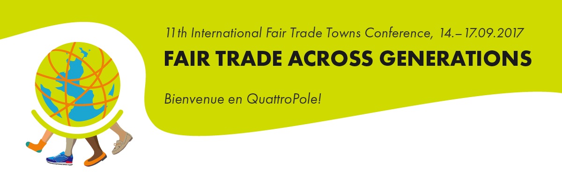

www.quattrofair.org

Pressemitteilung vom 5. September 2017

Die Zukunft des Fairen Handels in der EU

Themenschwerpunkt der International Fair Trade Towns Conference (IFTTC ) am 15.09.2017, Saarbrücken
Vertreter verschiedener europäischer Institutionen diskutieren auf der International Fair Trade Towns Conference (IFTTC) am 15.09. von 10.30-12.15 Uhr die Zukunft des Fairen Handels auf europäischer Ebene.
Sandra Gallina, Direktorin für nachhaltige Entwicklung und Handel der Europäischen Kommission, stellt als Hauptrednerin die Rolle der EU bei der Förderung des Fairen Handels vor und kündigt den neuen Award „EU Capital for Fair and Ethical Trade“ an. In Anlehnung an den erfolgreichen deutschen Wettbewerb „Hauptstadt des Fairen Handels“ (Saarbrücken ist Preisträger 2015-2017) und die internationale Kampagne „Fair Trade Towns“ soll der 2018 startende Wettbewerb das Engagement für den Fairen Handel in Europa stärken.
Nach dem zweiten Impulsreferat von Jean Feyder, luxemburgischer Botschafter der Vereinten Nationen, werden fünf EU-Abgeordnete verschiedener politischer Couleurs aus den drei Nachbarländern Frankreich, Luxemburg und Deutschland untereinander und mit dem Publikum die Möglichkeiten und Grenzen einer faireren EU-Handelspolitik debattieren.
Die Moderation am Vormittag übernimmt Sergí Corbalán, Geschäftsführer des Fair Trade Advocacy Office (FTAO). Als europäisches Netzwerk mit Sitz in Brüssels leistet FTAO politische Überzeugungsarbeit gegenüber den EU-Gremien.
Die EU wird auch nachmittags Thema von Workshops sein, z.B. mit der Fragestellung: „Welche Folgen hat die neue Zuckerhandelspolitik der EU auf die Zuckerproduzenten im Globalen Süden?“ mit Ruth Salditos aus den Philippinen, Geschäftsführerin von Panay Fair Trade Center, das u.a. fair gehandelten Zucker exportiert.
*****
Die IFTTC ist jährlicher Treffpunkt der internationalen, nationalen und lokalen Akteure des Fairen Handels und der Fair-Trade-Städte. Weitere Schwerpunkte sind internationale Zusammenarbeit sowie Erfolgsstrategien der nationalen Kampagnen. Neben Vorträgen behandeln Workshops konkrete Maßnahmen, wie das Engagement auf einem Uni-Campus, nachhaltige Beschaffung in städtischer Verwaltung, aber auch weltweite Anliegen, wie die UN-Nachhaltigkeitsziele und die Weiterentwicklung des Fair-Trade-Systems.
Die Konferenz wird veranstaltet von der Fairtrade Initiative Saarbrücken (FIS) und ihren QuattroFair-Partnerorganisationen aus Luxemburg, Metz und Trier. Sie findet in Kooperation mit dem Internationalen Fair Trade Towns Steering Committee, Fairtrade International (FI) und der World Fair Trade Organization (WFTO) statt.
Online-Akkreditierung für JournalistInnen und PressevertreterInnen hier: http://www.quattrofair.org/news-und-presse.html
Kontakt: ORGA-Team-PR der Fairtrade Initiative Saarbrücken
Diana Rode, d.rode@faires-saarland.de
Heike Zimmermann, heikemariazimmermann@t-online.de , Mobil: +49 151 15695341
Links:
Fairtrade International: http://www.fairtrade.net
World Fair Trade Organization: http://www.wfto.com
Internationalen Fair Trade Towns Steering Committee: http://www.fairtradetowns.org/contacts/int-ftts-steering-committee
Fair Trade Towns – National Coordinators: http://www.fairtradetowns.org/contacts/national-coordinators
Fairtrade Deutschland http://www.fairtrade-deutschland.de
QuattroPole http://www.quattropole.org
QuattroFair http://www.quattrofair.org
Fairtrade Initiative Saarbrücken (FIS) http://www.faires-saarbruecken.de

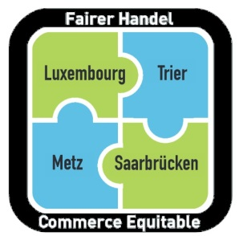
Nos quatre villes s’engagent ensemble pour le Commerce équitable!
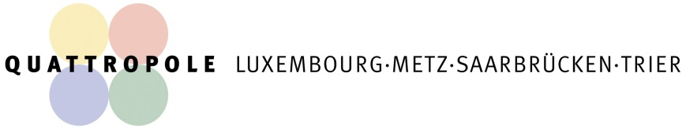
Unsere vier Städte engagieren sich gemeinsam für den Fairen Handel!

